МИНИСТЕРСТВО КУЛЬТУРЫ,

ПО ДЕЛАМ НАЦИОНАЛЬНОСТЕЙ

И АРХИВНОГО ДЕЛА

ЧУВАШСКОЙ РЕСПУБЛИКИ

ЧУВАШСКИЙ ГОСУДАРСТВЕННЫЙ
ИНСТИТУТ КУЛЬТУРЫ И ИСКУССТВ

КОНТАКТЫ  АДРЕС:  428023, г. Чебоксары,  ул. Энтузиастов, д. 26  ТЕЛЕФОН:  +79061324060  Андреев Геннадий Иванович  ВЕБ-САЙТ:  http://www. chgiki.ru  ЭЛЕКТРОННАЯ ПОЧТА:  chgiki-skbd@yandex.ru  chgiki1@rchuv.ru |  | IX Международная  научно-практическая конференция  «СОВРЕМЕННОЕ ОБЩЕСТВО:  АКТУАЛЬНЫЕ ПРОБЛЕМЫ И ПЕРСПЕКТИВЫ  РАЗВИТИЯ В СОЦИОКУЛЬТУРНОМ  ПРОСТРАНСТВЕ»  31 марта 2022 г. в 11:00  По итогам конференции (в течение трех месяцев)  будет издан сборник научных статей, включенных в РИНЦ  Размещение в РИНЦ и рассылка электронного варианта сборника БЕСПЛАТНО  Стоимость рассылки печатных сборников авторам статей – 600 рублей  Прием статей до 21 марта 2022 г.
Организаторы:
- Министерство культуры, по делам национальностей и архивного дела
Чувашской Республики;
- БОУ ВО «Чувашский государственный институт культуры и искусств» Министерства культуры, по делам национальностей и архивного дела Чувашской Республики;
- Кафедра социально-культурной и библиотечной деятельности.

Соорганизаторы:
- ФГБУ ВО «Краснодарский государственный институт культуры»;
- ФГБОУ ВО «Казанский государственный институт культуры»;
- ФГБОУ ВО «Ульяновский государственный педагогический университет
им. И.Н. Ульянова»;
- ФГБОУ ВО «Челябинский государственный институт культуры»;
- ФГБОУ ВО «Марийский государственный университет»;
- Таджикский государственный институт искусств и культуры им. М. Турсун-заде
Республики Таджикистан;
- Государственный институт изобразительного искусства и дизайна Республики Таджикистан;
- Таджикский педагогический институт в городе Пенджикент Республики Таджикистан;
- Бухарский государственный университет Республики Узбекистана;
- Государственный институт искусств и культуры Узбекистана;
- Научно-исследовательский институт культуры и информации Министерства культуры Республики Таджикистан;
- Государственное учреждение «Душанбинский колледж искусств имени А. Бобокулова» Республики Таджикистан;
- Республиканский колледж культуры им. П.Д. Буйдокова Республики Таджикистан;
- БУ «Чувашская республиканская детско-юношеская библиотека» Минкультуры Чувашии;
- БУ «Чувашская республиканская специальная библиотека им. Л.Н. Толстого»
- Минкультуры Чувашии;
- Санаторно-курортный комплекс «Солнечный берег» г. Чебоксары;
- МБУК «Централизованная клубная система г. Чебоксары»;
- НУК «Научно-технический музей истории трактора» г. Чебоксары.

Основные направления работы конференции:
- социокультурная ситуация в России: современные проблемы;
- социокультурная ситуация на постсоветском пространстве: современные проблемы;
- проблемы развития культуры и искусства;
- современные творческие процессы в культуре и искусстве;
- образ мира в культуре и искусстве;
- человек в мире культуры и искусства;
- духовное возрождение России и религиозное воспитание;
- молодежь и культурная политика России на современном этапе развития общественно-экономических отношений;
- молодежь и социокультурная среда;
- информационные технологии в контексте развития культуры и искусства;
- менеджмент и экономика социально-культурной сферы;
- современные технологии социально-культурной деятельности;
- организация деятельности клубных объединений и формирований;
- социально-культурные технологии в индустрии досуга;
- современное праздничное пространство как пространство культурных технологий;
- клуб в истории культуры: истоки возникновения и динамика развития;
- исторические аспекты развития региональных учреждений культуры.

Уважаемые коллеги!

Тексты статей и заявки участников просим направлять в электронном виде по электронной почте: chgiki-skbd@yandex.ru с пометкой «Материалы конференции» до 21 марта 2022 г. При получении материалов, оргкомитет в течение двух дней отправляет на электронный адрес автора письмо «Материалы получены». Авторам, отправившим материалы по электронной почте и не получившим подтверждения их получения оргкомитетом, просьба продублировать заявку.
Проезд, проживание и питание участников конференции за счет командирующей стороны.

ФОРМА ЗАЯВКИ
Фамилия, имя, отчество автора (полностью)
Место учебы или работы
Должность или курс
Контактный телефон
E-mail
Тема статьи
Адрес для отправки сборника (индекс обязательно), оплата осуществляется отдельно
Форма участия (выступление с докладом на секции; публикация в сборнике научных статей без выступления на конференции)

Заявку сохранить под своей фамилией по образцу: Иванов А.И. Заявка
Статью сохранить под своей фамилией по образцу: Иванов А.И. Статья

ТРЕБОВАНИЯ К ОФОРМЛЕНИЮ СТАТЕЙ
Актуальность | Статья должна быть написана на русском языке, выполнена на актуальную тему и содержать результаты глубокого самостоятельного исследования. Редколлегия самостоятельно принимает решение о публикации. Работы, содержащие плагиат (признаки сокрытия плагиата, искусственное завышение оригинальности), не имеющие научной ценности, не соответствующие профилю сборника, не соответствующие техническим требованиям к публикации не допускаются. Редакция не вступает в полемику с авторами по поводу причин отказа в публикации
Ответственность | Ответственность за содержание статьи несут авторы
Оригинальность | Не менее 80%. Во избежание недоразумений по поводу случайного заимствования текста рекомендуем перед отправкой статьи проверить ее в системе «Антиплагиат» на сайте http://www.antiplagiat.ru или Advego Plagiatus (https://advego.com/plagiatus/).
Объем статьи | основной текст статьи (без списка литературы, аннотации и ключевых слов) должен занимать от 1300 до 2000 слов
Аннотация | примерно 100 слов
Ключевые слова | не более 7 слов
Формат текста | Microsoft Word (*.docx)
Нумерация страниц | не ведется
Межстрочный интервал | одинарный
Поля | (верхнее, нижнее, левое, правое) по 20 мм
Шрифт | размер (кегль) — 14
Тип шрифта | Times New Roman
Выравнивание текста | по ширине
Отступ | 1 см
УДК | Присвоение статье индекса УДК обязательно. УДК можно найти на сайте: http://teacode.com/online/udc/
Список литературы и библиографические ссылки | Пристатейный список литературы составляется в алфавитном порядке: сначала отечественные, затем зарубежные авторы и оформляется в соответствии с ГОСТ Р 7.0.5 2008  Все источники из списка литературы должны быть процитированы в статье!  В тексте статьи ссылки на источники даются в квадратных скобках с указанием номера источника в списке литературы и страницы (в необходимом случае), на которой расположена цитата, например [2, с. 14].  Автор статьи несет полную ответственность за точность цитат, фамилий и инициалов авторов, выходных сведений и цифровых данных цитируемых источников. Во избежание недоразумений по поводу случайного заимствования текста рекомендуем перед отправкой статьи проверить ее в системе «Антиплагиат» на сайте http://www.antiplagiat.ru или Advego Plagiatus (https://advego.com/plagiatus/).
Иллюстрации | Изображения, выполненные в MS Word, не принимаются. Вставленные в текст рисунки и нотные примеры дублируются отдельными файлами формата: jpg, gif, bmp. Название и номера рисунков указываются под рисунками, названия и номера таблиц – над таблицами.  Иллюстрации следует давать только там, где это действительно необходимо. Фотография должна находиться в статье как часть целого замысла автора и выполнять функцию информирования читателя о проделанной автором работе и полученных им результатах.
Количество авторов | Не более 2 авторов

ПРИМЕР ОФОРМЛЕНИЯ СТАТЬИ
УДК 338.24+338.48(575.3)

Приоритетные направления туризма в Республике Таджикистан
в современных условиях

Каримов Ботурджон Кадирович,
кандидат педагогических наук, профессор кафедры социально-культурной
и библиотечной деятельности Чувашского государственного института культуры
и искусств, г. Чебоксары
E-mail: chgiki-skbd@yandex.ru

Аннотация. В статье рассматривается приоритетные направления туризма в Республике Таджикистан. Раскрывается проблемы туристско-рекреационного событийного туризма, как наиболее эффективного, и динамичного развития туристической сферы в современных условиях.
Ключевые слова: событийный туризм, культура, экономика, имидж, фестиваль, праздник, экотуризм.

Одной из самых динамично развивающихся отраслей мировой экономики на современном этапе развития является туризм. Потому что туризм, как самостоятельная и приоритетная отрасль мировой экономики имеет колоссальное социально-экономическое и политическое значение. Социально-экономическое значение туризма выражается в том, что данная отрасль является очень высокодоходной и малозатратной, приносит значительные экономические выгоды странам, принимающих туристов, обеспечивает рабочие места миллионам людей, позволяет им путешествовать и познавать мир, повышать собственное мировоззрение, восстанавливать и улучшать свое здоровье и т. д. Политическое значение туризма, в первую очередь, заключается в том, что он позволяет людям разной национальности, вероисповедания и политического взгляда сблизится и дружить, познать друг друга и жить в мире и согласия. Последнее может стать основой для создания единства между людьми во всем мире, т. к. в настоящее время каждый пятый человек путешествует по миру [3, c. 25].

Таблица 1.

Название таблицы

Текст | Текст | Текст | Текст | Текст
Текст | Текст | Текст | Текст | Текст
Текст статьи. Текст статьи. Текст статьи. Текст статьи. Текст статьи. Текст статьи. «Цитата» [2, с. 35]. Текст статьи. Текст статьи. Текст статьи. Текст статьи.

Литература

- Андреева Е. А. Развитие педагогической направленности личности на этапе учебно-профессиональной подготовки. – Чебоксары : Чуваш. гос. пед. ун-т, 2013. – 161 с.
- Афанасьева Е. С. Решение задач патриотического воспитания школьников в рамках программы «Стань гражданином» // Патриотическое воспитание гражданина современной России : материалы всерос. науч.-практ. конф. – Чебоксары, 2013. – С. 12-16.
- Бабурова И. В. Воспитание ценностных отношений школьников в образовательном процессе : автореф. дис. … д-ра пед. наук : 13.00.01. – Смоленск, 2009. – 44 с.
- Баранова Э. А., Васильева Н. Н., Велиева С. В., Мустафина А. Р. Психолого-педагогическое сопровождение образования детей дошкольного возраста : учеб. пособие. – Москва : Прометей ; Чебоксары : Чуваш. гос. пед. ун-т, 2014. – 460 с.
- Беляева А. В. Информационное взаимодействие – фактор личностного развития // Высшее образование в России. – 2005. – № 7. – С. 70-76.
- Бутылов Н. В. Иноязычная лексика в мордовских языках : дис. … д-ра филол. наук : 10.02.22. – Йошкар-Ола, 2006. – 382 с.
- Волков Г. Н. Педагогика любви : избранные этнопедагогические сочинения : в 2 т. Т. 1. – Москва : Магистр Пресс, 2002. – 460 с.
- Драндров Г. Л., Бурцев В. А., Кудяшев М. Н. Формирование мотивации к занятиям физической культурой у взрослого населения // Вестник Чувашского государственного педагогического университета им. И. Я. Яковлева. – 2013. – № 1(77), ч. 2. – С. 51-57.
- Ларичева Е. А. Формирование и совершенствование инновационной культуры на предприятии. – Текст : электронный. – URL : http://science-bsea.bgita.ru/2013/ekonom_2013_19/laricheva_form.htm (дата обращения 27.10.2021).
- Локтионова Н. М., Животикова И. А. К вопросу о профессиональной лексике. – Текст : электронный // Современные проблемы науки и образования. – 2013. – № 6. – URL : www.science-education.ru/113-11729 (дата обращения 27.10.2021).
- Павлов И. В., Павлов В. И. Патриотическое воспитание учащейся молодежи как социальная и педагогическая проблема // Патриотическое воспитание: опыт, проблемы, перспективы : сб. науч. ст. – Чебоксары, 2009. – С. 5-18.
- Федорова Л. М., Немчина Н. Н., Никитаев С. Н. Английский для юристов : учеб. пособие для студентов юрид. вузов. – 3-е изд., перераб. – Москва : Экзамен, 2004. – 127 с.

Для оплаты через Сбербанк Онлайн

- Зайти в «Переводы и платежи», выбрать «Оплата покупок и услуг» раздел «Образование» - Вузы, школы, колледжи, техникумы;
- Зайти в поиск и набрать ИНН (института) 2129038318, затем нажать найти. Отобразиться «ЧГИКИ Минкультуры Чувашии», нажимаем на данную организацию;
- Прописываем номер договора «3» и нажимаем ПРОДОЛЖИТЬ;
Указываем ФИО обучающегося – «Фамилию имя отчество автора (соавтора) статьи» и назначение платежа - «сборник Современное общество: актуальные проблемы и перспективы развития в социокультурном пространстве» и нажимаем ПРОДОЛЖИТЬ;
- Указываем ФИО плательщика, Адрес плательщика, ОКТМО – 97701000; КБК 85700000000000000130; номер паспорта плательщика и нажимаем ПРОДОЛЖИТЬ;
- Указываем сумму за сборник и нажимаем ПРОДОЛЖИТЬ.

Для оплаты организационного взноса через платежную кнопку на сайте https://chgiki.ru/

На сайте нашего вуза https://chgiki.ru/ есть возможность вносить оплату онлайн, сделать это можно через платежную кнопку. Кнопка онлайн оплаты действует на главной странице сайта по правому краю основного меню.
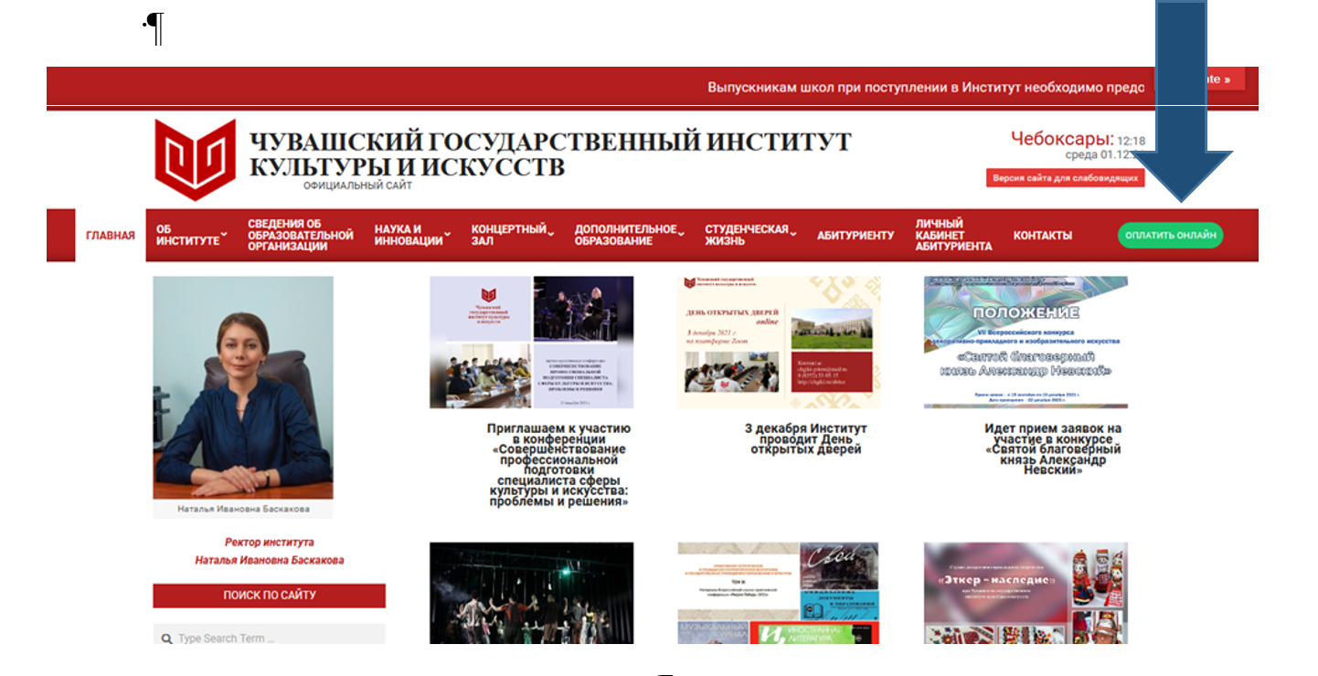

При оплате онлайн необходимо ввести:
1. сумму платежа;
2. в строке e-mail нужно указать электронную почту кафедры chgiki-skbd@yandex.ru (чек об оплате сборника также присылаем на электронную почту chgiki-skbd@yandex.ru);
3. реквизиты вашей карты;
4. контактные данные (ФИО и номер телефона), заполните эти поля обязательно.
5. в поле «Наименование услуги» напишите «сборник Современное общество: актуальные проблемы и перспективы развития в социокультурном пространстве».

